Premio al Emprendedor Agropecuario BBVA Francés, 28° Edición, 2017

Agroberries S.A. de Entre Ríos obtuvo el Gran Premio al Emprendedor Agropecuario
- Se premiaron a 11 emprendedores pertenecientes a las provincias de Buenos Aires, Córdoba, Corrientes, Entre Ríos, Misiones, Neuquén, Salta, Santa Fe y Capital Federal.
- El Ministerio de Agroindustria de la Nación y las entidades más representativas del sector seleccionaron a los ganadores
La máxima distinción de la 28° Edición del Premio al Emprendedor Agropecuario BBVA Francés 2017, le fue otorgada al ingeniero Gonzalo Carlazara de Agroberries S.A., por su trabajo “Arándanos con Valor Agregado”, de Concordia, provincia de Entre Ríos.
Agroberries cuenta con una superficie de 110 hectáreas de arándanos entre tres fincas. La empresa se ha consolidado gracias a las innovaciones tecnológicas introducidas que les permitió producir eficientemente a costos razonables.
El 98% de la producción es para exportación (segunda empresa en importancia en el país). La cosecha temprana, para exportar en setiembre-octubre les permite aprovechar el buen precio del mercado internacional.
Invirtieron en modernas técnicas para la protección del cultivo (anti heladas y granizo) y en una planta de alto nivel tecnológico para clasificación, enfriado y empaque. Tienen certificación internacional en varias normas en producción, empaque y ética social.
Categoría “actividad agropecuaria en la que se manifiesta ingeniosidad empresaria”
El Primer Premio fue otorgado a Fernando Villavicencio, Zulema Boretti, Bettiana Paccussi , Lisandro Culasso, Rodrigo Villavicencio, de Isowean S.A., por su trabajo " Asociación productiva como motor de crecimiento”, de Monte Buey, provincia de Córdoba.
Isowean se formó en el año 2007, entre dos pequeños productores (agrícola-porcinos) de la localidad de Monte Buey, viendo que asociándose podrían crecer y desarrollarse más rápido y con mayor solvencia. Su visión y misión les permitió armar un proyecto de 6.500 madres y contar con un equipo de alto desempeño.
Es el primer criadero de la provincia de Córdoba en números de madres. Cuenta con 60 puestos de trabajo en forma directa. La Asociación Productiva de Productores Agrícolas les permitió crecer de 700 a 5.000 madres en 10 años. Las ventas las realizan por intermedio de PORMAG, líder en formación de precios. Abastecen a 6 frigoríficos en Córdoba y Santa Fé. Este año se incorporó una nueva tecnología multifast en todo el proceso de alimentación.
El Segundo Premio fue otorgado a la contadora Macarena Chagalj, de Bioetanol Río Cuarto S.A., por su trabajo " Sembrando energía sustentable”, de Río Cuarto, provincia de Córdoba.
Es la primera planta Argentina que produce bioetanol a base de maíz. Transforma el grano en biocombustible generando energía y alimento. La integran 28 socios productores agropecuarios, con el objetivo de agregar valor en origen. El 60% del maíz procesado proviene de los socios, los cultivos de maíz se encuentran muy próximos a la planta industrial
La capacidad anual es de 230.000 toneladas de molienda de maíz que equivalen a 90.000 litros bioetanol. Cuentan con agricultura certificada (AAPRESID), BPM y POES. Cuentan con 3 lagunas de estabilización para reducir la carga orgánica del agua que sale del proceso.
El Tercer Premio fue otorgado a Verónica Nohara y María Soledad Rodrigo, de Newsan Food, de la Ciudad de Buenos Aires.
Grupo líder en fabricación, distribución y ventas de artefactos electrónicos y artículos para el hogar, en 2011 crea la unidad Newsan Food para la exportación de productos de la industria alimenticia.
En 6 años han llegado a exportar a 65 países; emplean a 2.500 trabajadores. La pesca es una de los rubros más importantes, contando con 8 plantas de procesamiento, 29 barcos entre propios y de terceros y una cámara de frío para más de 2.800 toneladas, totalizando un total de 44.000 toneladas exportadas. Exportan miel, girasol confitero, arroz, aceite de oliva, porotos, maíz pisingallo, garbanzos, maní.
Categoría “actividad agropecuaria con orientación tecnológica y productiva”
El Primer Premio fue otorgado al ingeniero Gonzalo Carlazara de Agroberries S.A., por su trabajo “Arándanos con Valor Agregado”, de Concordia, provincia de Entre Ríos.
El Segundo Premio fue otorgado a Ignacio J. Rillo Cabanne, del Grupo EDP Agro, por su trabajo “EDP Agro, una empresa familiar con espíritu emprendedor en búsqueda de la innovación y valor agregado”, de Bolívar, provincia de Buenos Aires.
Es una empresa familiar agropecuaria con 100 años de trayectoria Sus descendientes fueron adquiriendo campos y ampliando la superficie trabajada. Cuentan con una experiencia de 25 años dedicándose a la agricultura, pasaron de trabajar 600 hectáreas a 12 mil hectáreas, el 30% en campos propios y el resto en campos arrendados.
La firma está a cargo de la cuarta generación de la familia fundadora. Tres empresas componen el grupo familiar; una administra las actividades productivas en más de 20 mil hectáreas; otra está a cargo de la planta de acopio, procesadora de soja y fabricación de alimentos balanceados y la tercera, administra un fideicomiso que desarrolla nuevos negocios.
En ganadería, poseen un rodeo de unas 10 mil cabezas propias y 3.500 terneros en diversas formas asociativas.

Categoría “actividad agropecuaria con orientación social y comunitaria”
El Primer Premio fue otorgado a la Cooperativa Agroapicola, por su trabajo "La Agroapicola Cooperativa LTD”, de Exaltación de la Cruz, provincia de Buenos Aires.
Agroapicola es un grupo de productores apícolas que decidieron promover la inclusión de miel en otros productos dándole valor agregado. En la actualidad son 11 familias distribuidas en Pilar, Capitán Sarmiento, San Miguel, Pablo Nogues, Vicente López, Tigre, Villa Pueyrredón, y San Martin, cuentan con planta de procesamiento y fraccionamiento.
Producen mieles diferenciadas, dulce de leche hecho con miel, elaboran alfajores de dulce de leche y las tapas de maicena con agregado de miel. Además de Un exquisito hidromiel espumante.
El Segundo Premio fue otorgado a Luis Rodríguez y María Silvia Leotta, por su trabajo: “Proyecto Sabor Natural” – Puentes de Luz Asociación Civil, de San Martín de los Andes, provincia de Neuquén.
Es un emprendimiento productivo autosustentable que se inició hace 5 años cuyo objetivo es la inclusión de personas con discapacidad a través de la inserción laboral mediante la enseñanza de oficios de granja, huerta orgánica.
Desde el 2012 funciona un centro de día para atención de personas con severas discapacidades. También brinda capacitación profesional, especialmente dirigida a docentes
El Tercer Premio le fue otorgado al médico veterinario Sergio Miño, por su trabajo “Cooperativa Pirá Cuá ltda”, de Bella Vista, provincia de Corrientes.
El Snack surge con ayuda del equipo técnico del INTI Mar del Plata. Fue uno de los vínculos logrados, que propicio el desarrollo en la etapa industrial de la cooperativa.
Luego de un tiempo de análisis y ensayos el equipo logra el producto, se tuvo que desarrollar y adquirir equipamiento para el proceso dentro de la escala y régimen de la planta. Luego se capacitó al personal en el proceso.
La Cooperativa participó en representación del sector privado de la provincia de Corrientes en el Clúster Acuícola del Nea y posterior formación de la Fundación acuícola.
Categoría “actividad agropecuaria con orientación educativa”
El Primer Premio le fue otorgado a María Dionicia Rodríguez Alcocer de la Escuela 4565 Padre Antonio Mallea CRL Comunidad Kolla Santa Rosa de Pastos Grandes, por su trabajo “El Futuro me llama”, de Santa Rosa de Pastos Grandes, provincia de Salta.
La Escuela decide trabajar en el proyecto de la Primera feria ganadera de la llama en el 2014, La pequeña comunidad trato de llevar adelante este sueño y valorizar la materia prima. En las acciones realizadas se tuvo que aplicar competencias en el área de matemática: medidas, operatoria, figuras geométricas, lengua: descripción, redacción, ciencias sociales: historia de Santa Rosa, geografía, ríos, montañas y ciencias naturales: seres vivos la llama, gestación, alimentación, uso del vellón,
El Segundo Premio le fue otorgado a Paula Médici y Roberto Médici, de La Juanchesca S.A., por su trabajo:” Colonia Médici: una mirada diferente del mismo escenario”, de Colonia Médici, provincia de Santa Fe.
Empresa familiar dedicada a la actividad agropecuaria, incorpora en el 2000 actividades de turismo rural para rescatar el valor histórico, cultural y productivo de la colonias de inmigrantes italianos que surgieron a mediados del siglo XIX.
El emprendimiento lo desarrollan en dos etapas: puesta en valor de la pulpería del paraje, reapertura de la fábrica de quesos “La Marta” e inauguración del museo Interactivo del queso.
El museo posee varias salas, cada una con una temática específica del proceso productivo del queso y una sala de experimentación, para practicar la elaboración del producto.
El Tercer Premio fue para Martín Cornell de la Escuela Rural N° 940 “Educación para las Primaveras”, por su trabajo: Red de Radios Escolares y Comunitarias de Misiones (ReRECoM) y caso testigo FM 107.9 Flor de Primavera de la Escuela Rural N° 940, de El Soberbio, provincia de Misiones.
En marzo de 2010, el proyecto pudo concretarse gracias a la colaboración de un músico amigo de la Escuela, quién dejó de regalo el equipo de transmisión de su colectivo cultural “El Dino” para que la Fm 107.9. “Flor de Primavera”- Radio Escolar Comunitaria pueda salir al aire. La función educativa de la radio comunitaria, consiste en informar, promover y defender los intereses de las clases y sectores marginados y, tomar parte de sus costumbres culturales, sociales, y la historia del lugar, del El Soberbio, provincia de Misiones.
Premio al Emprendedor Agropecuario BBVA Francés, 2017
En esta vigésima octava concursaron 28 emprendedores de las provincias de de Buenos Aires, Chubut, Córdoba, Corrientes, Entre Ríos, Jujuy, Misiones, Neuquén, Salta, San Juan, Santa Fe, Tucumán y Ciudad de Buenos Aires.
A lo largo de todas las ediciones han participado más de 900 emprendedores de todo el país, siendo premiados emprendedores de 19 provincias del país y la Ciudad de Buenos Aires.
El Premio al Emprendedor Agropecuario BBVA Francés creado en 1989 se ha constituido como “un clásico”, un reconocimiento y un estímulo para aquellos empresarios, productores y profesionales del sector agropecuario que han innovado en sus empresas y logrado una mejora en la rentabilidad debido a esa innovación.
A lo largo de su trayectoria, el Premio al Emprendedor Agropecuario ha construido su imagen e identidad propia, posicionándose como el premio al honor, el esfuerzo e iniciativa de nuestros valiosos hombres de campo.
Ha generado para sus concursantes, la posibilidad de ingresar en un valioso círculo virtuoso, que ofrece amplias posibilidades de negocios, imagen, prestigio, difusión pública y el reconocimiento de las máximas autoridades de las entidades que nuclea el sector y que integran el Jurado.
Jurado
- Ministro de Agroindustria de la Nación.
- Presidente de BBVA Francés.
- Presidente de la Sociedad Rural Argentina.
- Presidente de la Academia Nacional de Agronomía y Veterinaria.
- Presidente del INTA.
- Presidente de AACREA.
- Presidente de Confederaciones Rurales Argentinas.
- Presidente de la Bolsa de Cereales.
- Presidente del Consejo Profesional de Ingeniería Agronómica.
- Rector del Instituto Superior de Enseñanza, Estudios y Extensión Agropecuaria.
Objetivo
- Reconocer la iniciativa de aquellos emprendedores que, con su imaginación, hayan mejorado el resultado económico de su empresa agropecuaria, independientemente de la escala alcanzada por la misma, mediante:
- Reducción de costos de producción o de comercialización.
- Incorporación de nuevas alternativas de producción.
- Desarrollo de tecnologías adecuadas que optimicen las producciones tradicionales.
- Desarrollo de casos de integración vertical (tendientes a aumentar el valor de los productos primarios) y horizontal (procurando formas asociativas de productores).
- Aspirantes: Productores, empresarios, asociaciones de producción y cualquier persona vinculada al sector.
Categorías
- El Certamen contempla las siguientes categorías:
- Premio a la actividad agropecuaria con orientación educativa.
- Premio a la actividad agropecuaria con orientación social y comunitaria.
- Premio a la actividad agropecuaria con orientación tecnológica y productiva.
- Premio a la actividad agropecuaria con orientación ecológica y conservacionista.
- Premio a la actividad agropecuaria en la que se manifieste ingeniosidad empresaria.
- Y “El Gran Premio al Emprendedor Agropecuario”.
El premio consiste en una escultura del maestro Antonio Pujía, denominada “Siembra Esperanzada”. Este certamen no contempla premios dinerarios.

Contacto
Comunicación Corporativa:
Gonzalo Verdomar Weiss, gverdomar@bbva.com
Raquel Mastorakis, raquel.mastorakis@bbva.com
Rodolfo Marín Gironella, rodolfo.marin@bbva.com
Av. Córdoba 111, 31º piso,
Teléfonos 4348-0000, interno 26202
Para más información de BBVA ir a: https://www.bbva.com

Acerca de BBVA
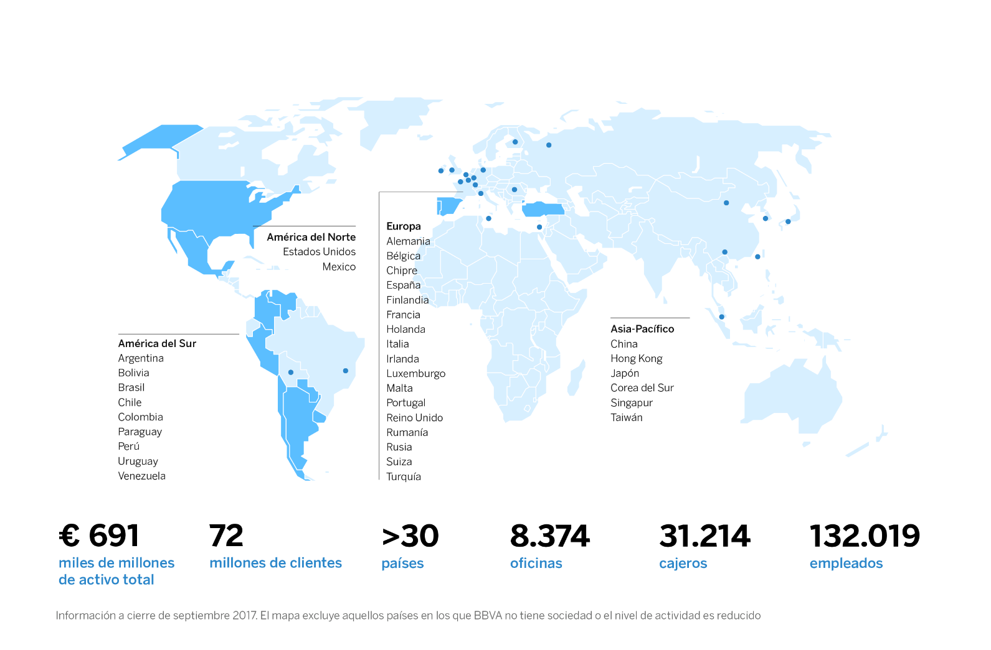

BBVA es un grupo financiero global fundado en 1857 con una visión centrada en el cliente. Tiene una posición de liderazgo en el mercado español, es la mayor institución financiera de México y cuenta con franquicias líder en América del Sur y la región del Sunbelt en Estados Unidos. Además es el primer accionista de Garanti, en Turquía. Su negocio diversificado está enfocado a mercados de alto crecimiento y concibe la tecnología como una ventaja competitiva clave. La responsabilidad corporativa es inherente a su modelo de negocio, impulsa la inclusión y la educación financieras y apoya la investigación y la cultura. BBVA opera con la máxima integridad, visión a largo plazo y mejores prácticas.

